Министерство науки и высшего образования Российской Федерации Федеральное государственное бюджетное образовательное учреждение высшего образования «Тульский государственный университет»

ИНСТИТУТ ПРИКЛАДНОЙ МАТЕМАТИКИ И КОМПЬЮТЕРНЫХ НАУК

КАФЕДРА ИНФОРМАЦИОННОЙ БЕЗОПАСНОСТИ

**УСТАНОВКА WINDOWS 10**

Отчет по

лабораторной работе № 1

по дисциплине

*ОПЕРАЦИОННЫЕ СИСТЕМЫ И ИХ БЕЗОПАСНОСТЬ*

|  |  |  |
| --- | --- | --- |
| Выполнил: | ст. гр. 230721 | Хабаров Р.А. |
| Проверил: | асс.каф. ИБ | Антонов Д.М. |

Тула, 2024 г.

Лабораторная работа – Установка Windows 10

# Цели

В этой лабораторной работе вы установите Windows 10.

# Предыстория/сценарий

Возможно, вы уже установили Windows 10 ранее в этом курсе.

# Требуемые ресурсы

* Компьютер с пустым жестким диском
* Windows 10

# инструкции

## Запуск установочного носителя

* + 1. Вставьте установочный DVD-диск Windows 10 в дисковод DVD-ROM или подключите флэш-накопитель USB к порту USB.
    2. Когда компьютер загрузится, следите за сообщением **Нажмите любую клавишу для загрузки с CD или DVD.**

Если появится сообщение, нажмите любую клавишу на клавиатуре, чтобы загрузить компьютер с DVD. Если при **нажатии любой клавиши сообщение** не появилось, компьютер должен автоматически начать загрузку файлов с DVD.

* + 1. Компьютер начинает загружать файлы с DVD или USB-накопителя.

## Настройка исходных параметров

* + 1. окно **установки Windows** . Нажмите **«Далее»** , чтобы продолжить, если вам не нужно изменять настройки по умолчанию .

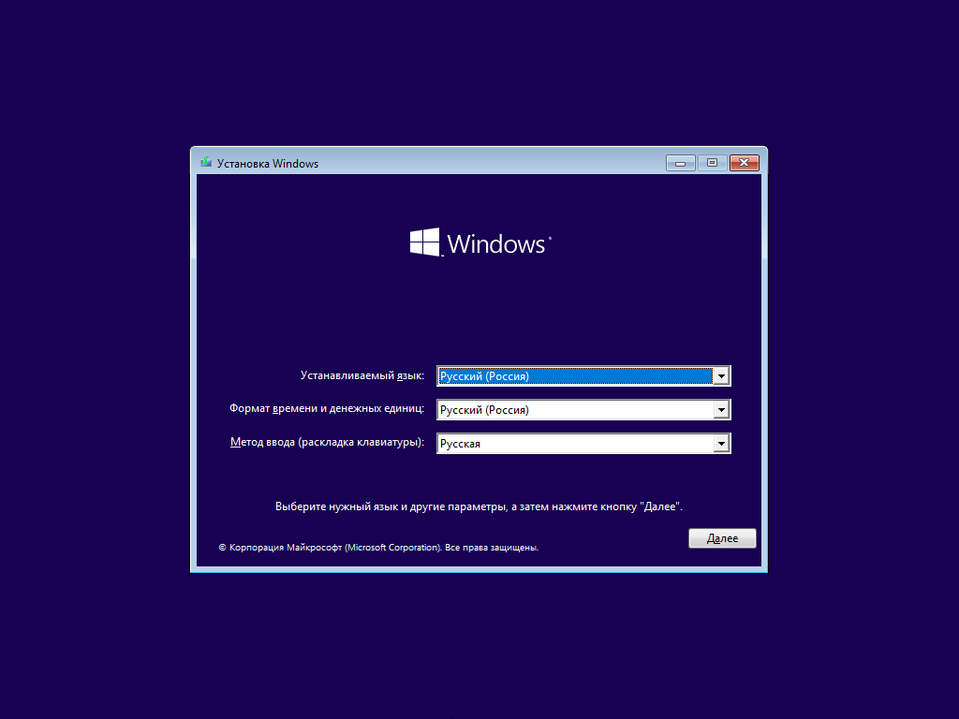

* + 1. Щелкните **Установить сейчас** , чтобы продолжить установку.

## Сбор информации

* + 1. В окне Введите ключ продукта для активации Windows введите ключ продукта.

**Примечание** . Вы можете найти ключ продукта на футляре или конверте, в котором был упакован DVD-диск Windows, или получить его у своего инструктора.

* + 1. окно **условий лицензии** . Прочитайте и подтвердите, что вы принимаете лицензию, установив флажок **Я принимаю условия лицензии** . Нажмите **«Далее»** .
    2. Какой тип установки вы хотите? открывается окно . Нажмите Выборочная: установить только Windows (дополнительно).
    3. Где **вы хотите установить Windows?** открывается окно . Выберите жесткий диск или раздел, на который будет установлена Windows. В этом примере щелкните, чтобы выбрать **Disk 0 Unallocated Space** . Нажмите **Далее** , чтобы продолжить. Программа установки завершила сбор информации для установки.

## Установка Windows

* + 1. окно **Установка Windows** . Windows потребуется некоторое время, чтобы скопировать файлы и установить ОС на ваш компьютер. Во время установки компьютер может перезагружаться несколько раз.
    2. Когда **Windows необходимо перезагрузить, чтобы продолжить.** Откроется окно, ваш компьютер автоматически перезагрузится, или вы можете нажать **«Перезагрузить сейчас»** .

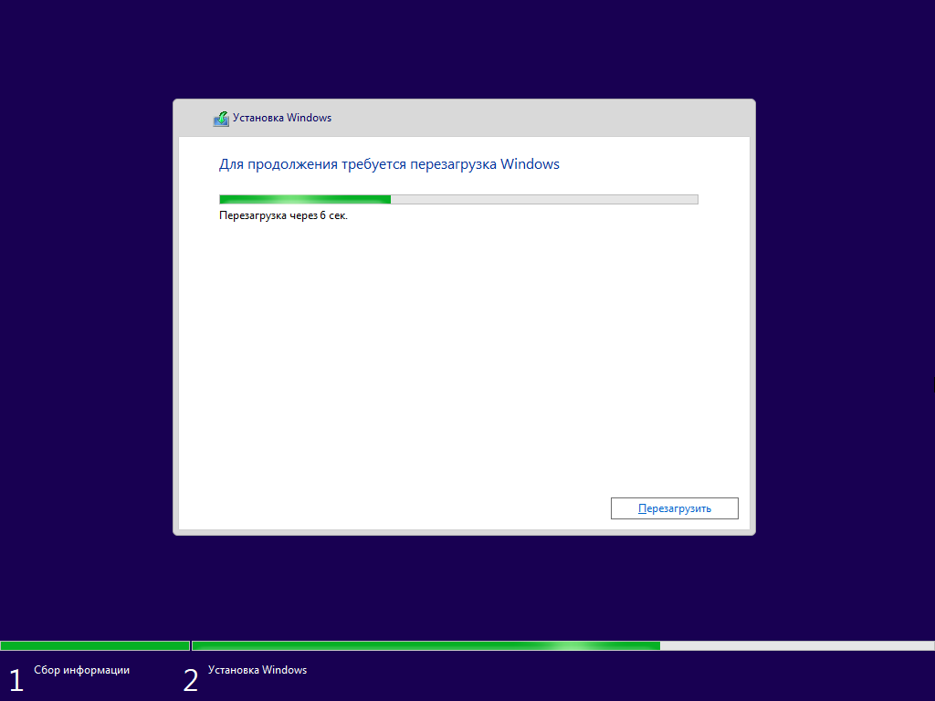

* + 1. Если вы получили сообщение **Нажмите любую клавишу для загрузки с компакт-диска или DVD…** , не нажимайте никакие клавиши, и Windows загрузится с внутреннего диска, чтобы продолжить установку.

## Основы настройки

На этом шаге вы выберете свой регион и слой клавиатуры.

**Примечание** . Подэтапы персонализации могут различаться в зависимости от версии Windows.

* + 1. Проверьте регион и выберите **«Да»** . Если нет, выберите свой регион и нажмите **«Да»** .
    2. Проверьте раскладку клавиатуры и выберите **«Да»** . Если нет, выберите раскладку клавиатуры и нажмите **«Да»** .
    3. Нажмите **«Пропустить»** , если вы не добавляете вторую раскладку клавиатуры. В противном случае щелкните **Добавить макет** и ответьте на запросы о добавлении второго макета.

## Настройка сети

На этом этапе установка может продолжаться без вашего участия. При появлении запроса предоставьте программе установки необходимую информацию.

Выберите **Настроить для личного использования** . Нажмите **Далее** , чтобы продолжить. Преподаватель может попросить вас выбрать **«Настроить для организации»** .

## Настройка учетной записи

На этом шаге вы настроите локальную учетную запись для доступа к компьютеру. Вы не будете создавать учетную запись Microsoft для этого упражнения. Если у вас уже есть учетная запись или вы решили ее создать, вы можете использовать свою учетную запись Microsoft для этого шага.

**Примечание** . Подэтапы настройки учетной записи могут отличаться в зависимости от вашей версии Windows.

* + 1. Щелкните **Автономная учетная запись** , чтобы создать локальную учетную запись. Если у вас уже есть учетная запись Microsoft и вы решили ее использовать, введите необходимую информацию и нажмите **«Далее»** , чтобы продолжить.
    2. Нажмите **«Нет»** , чтобы продолжить использование локальной учетной записи вместо учетной записи Microsoft.
    3. Введите имя пользователя и нажмите **«Далее»** , чтобы продолжить.
    4. Создайте пароль и подтвердите его при появлении запроса. Нажмите **Далее** , чтобы продолжить.
    5. Ответьте на все контрольные вопросы и нажмите **«Далее»** , чтобы продолжить.

## Настройка служб

На этом этапе вы можете дать разрешение на использование Cortana и выбрать настройки конфиденциальности.

* + 1. Вы можете использовать Кортану в качестве личного помощника. Нажмите **Да** или **Нет** , чтобы продолжить.
    2. Ознакомьтесь с настройками конфиденциальности и нажмите **«Подробнее»** , чтобы узнать подробности. Затем решите, какие функции использовать, и нажмите **«Принять»** , чтобы продолжить.

## Завершение установки

* + 1. Когда вы закончите установку, Windows продолжит завершать ваши настройки.
    2. После завершения установки отобразится рабочий стол, и вы впервые войдете в Windows.

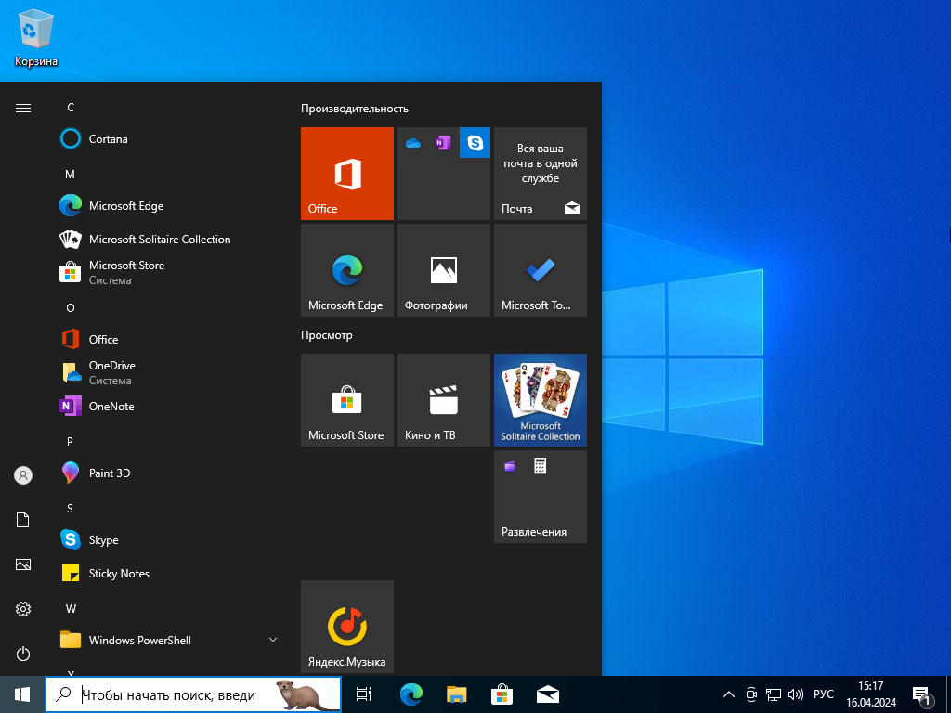

### Вопрос:

Какой объем занимает первоначальная установка Windows?

20 ГБ

Какие программы установлены по-умолчанию?

Edge, Microsoft Store, OneDrive, Explorer, служебные программы…

Конец документа